Куклотерапия как метод коррекции в работе
с детьми, имеющими интеллектуальные нарушения.
Одной из важнейших теоретических и практических задач коррекционной педагогики является совершенствование процесса обучения и воспитания детей с интеллектуальными нарушениями в целях обеспечения наиболее оптимальных условий активизации основных линий развития и социальной адаптации.
Для направленного улучшения процесса обучения школьников необходимо опираться на концепцию, предполагающую использование средств организации учебной деятельности, психологически и психофизиологически обоснованные и отвечающие принципу природосообразности.
Совершенствование существующих и создание новых средств и методов, повышающих резервные возможности организма человека, является актуальной проблемой.
В коррекционной работе с детьми, имеющими нарушение в развитии, наиболее эффективным методом является куклотерапия.
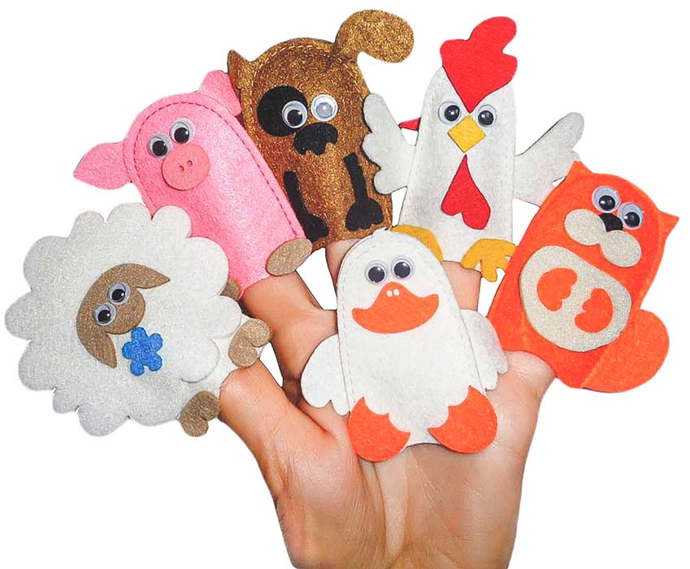
Куклотерапия — это метод лечения с помощью кукол, метод комплексного воздействия на детей для обогащения и закрепления знаний, которые мы преподносили в разных видах деятельности.
Использование элементов куклотерапии несёт мощный коррекционный эффект, позволяет объединить интересы ребёнка и коррекционные задачи педагога. Возможности куклотерапии позволяют решить разные важные коррекционные задачи, например: достижение эмоциональной устойчивости и саморегуляции, коррекция отношений в системе ребенок — родитель.
Цель куклотерапии – помочь ликвидировать эмоциональные переживания, укрепить психическое здоровье, улучшить социальную адаптацию, развить самосознание, разрешить конфликты в условиях коллективной творческой деятельности.
Метод куклотерапии основан на процессах идентификации ребенка с любимым героем (сказки, мультфильма и т.д.), он базируется на трех основных понятиях: «игра» - «кукла» - «кукольный театр». Игра является для ребенка тем же, чем речь – для взрослого. Это средство для выражения чувства, исследования отношений и самореализации. Детская игра полна смысла и важна для ребенка, так как через игру становятся доступными те области, где им трудно найти слова. Дети могут использовать игрушки для того, чтобы сказать, сделать то, что им самим неловко сделать, и выразить чувства, которые могут вызвать неодобрение окружающих.
В качестве основного приема коррекционного воздействия в куклотерапии используется кукла, как промежуточный объект взаимодействия ребенка и взрослого. Одевая на руку куклу, ребенок «передает» ей с радостью свои лучшие чувства, забывая о проблемах и страхах, открывая в себе скрытые резервы. Именно в этом удивительном перевоплощении состоит основной принцип куклотерапии, принцип «переноса доминанты». Можно выделить следующие функции, которые выполняет куклотерапия:
•коммуникативную - установление эмоционального контакта, объединение детей в коллектив;
•релаксационную – снятие эмоционального напряжения;
• воспитательную – психокоррекция проявление личности в игровых моделях жизненных ситуаций;
•развивающую – развитие психических процессов (памяти, внимания, восприятия и т.д.), моторики;
•обучающую – обогащение информацией об окружающем мире.
Задачи куклотерапии:
-совершенствование мелкой моторики руки и координации движений;
-развитие посредством куклы способов выражения эмоций, чувств, состояний, движений, которые в обычной жизни по каким-либо причинам ребёнок не может или не позволяет себе проявлять;
-обучение способам адекватного телесного выражения различных эмоций, чувств, состояний и др.
-овладение навыками общения (ведь с игрушкой легче разговаривать);
-достижение эмоциональной устойчивости и саморегуляции, с помощью игры с куклой ребенок расстается с агрессивностью, тревожностью, страхами, застенчивостью, ревностью.
Коррекционно-воспитательные задачи:
1.Развитие познавательной сферы ребенка.
2.Формирование коммуникативных навыков.
3.Развитие двигательной сферы, в том числе мелкой моторики.
4.Активизация и развитие речи.
5.Пропедевтика страхов и отрицательных эмоций.
На занятиях куклотерапии ребенок психологически защищен: ширмой, театральной куклой; театр кукол облегчает перенос внутренних переживаний на символический объект. Куклы помогают детям в коррекции и профилактике эмоциональных расстройств, приводящих к отклонению в развитии личности ребенка, нарушению у него социальных контактов. Использование кукол в работе помогает ослабить напряжение у ребенка, вызывает положительные эмоции.
Мир ребенка – это мир действия и деятельности, а куклотерапия, не смущая и не травмируя ребенка, дает возможность войти в этот мир и объединить собственные интересы ребенка с коррекционными задачами педагога.
В куклотерапии используются такие варианты кукол, как куклы - марионетки, пальчиковые, теневые, веревочные, плоскостные, куклы-перчатки и куклы – костюмы.
Необходимость создания кукол для детей с интеллектуальной недостаточностью была обусловлена рядом обстоятельств, которые связаны с особенностями этих детей, а именно:
- они недостаточно умеют планировать свои действия и их контролировать;
- не умеют руководствоваться в своей деятельности конечной целью, часто "перескакивают" с одного задания на другое, с одной игры на другую;
- у них снижена познавательная активность;
- психические функции отличаются от нормы и по качественным характеристикам и по уровню их развития.
Особенно ярко выступают особенности их эмоционально-волевой сферы:
- эмоции детей маловыразительны, слабо дифференцированы, импульсивны;
- эмоциональная неадекватность на явления окружающего мира;
- снижен диапазон понимания и переживание эмоций;
-снижен уровень передачи эмоциональных состояний через мимику, пантомимику, движения, "вокальной мимики" и особенно в речевом плане;
- снижены проявления эмоций в коммуникативной деятельности;
- снижена самооценка и волевые усилия;
- отмечаются различные отклонения в поведении, граничащие с патологией (неврозы, страхи; агрессивность, негативизм и мутизм и т.д.).
Эмоции воздействуют на все компоненты познания: на ощущение, воображение, восприятие и т.д. Эмоции ребенка развиваются в деятельности и зависят от содержания и структуры этой деятельности.
В своей практике я использую приемы куклотерапии как на групповых, так и на индивидуальных коррекционно-развивающих занятиях, а также при оказании консультативной помощи детям и их родителям.
В моем арсенале задействованы куклы-перчатки собственного изготовления, бумажные куклы, плоскостные персонажи различных сказок и мультфильмов.
Бумажные куклы – простая и незатейливая увлекательная игра, известная уже не одному поколению, это игра из нашего детства.
В настоящее время бумажные куклы вновь стали востребованными. Несмотря на то, что наши дети имеют все самое необходимое для развития - конструкторы, пазлы, интерактивные игрушки и технические новинки, - куклы с одеждой, вырезанные из бумаги, куклы-перчатки остаются на пике популярности.
Такого рода куклы используют для работы с детьми, у которых имеются проблемы в общении, поведении, с нарушением образа "Я". Куклы имеют сменный набор выражений лица, которые соответствуют различным эмоциональным состояниям.
Занятия проходят в игровой форме, так как игра более привычна и позволяет лучше раскрыть уже имеющиеся способности и эффективно овладеть новыми. Она может проводиться как в индивидуальной, так и в групповых формах.
Наилучший терапевтический эффект достигается, когда учащиеся сами подбирают одежду, аксессуары, настроение кукле, придумывают историю, которой хотел бы поделиться.
У бумажных моделей может быть сотни ярких и оригинальных нарядов, которые дети могут придумать самостоятельно или скопировать из журнала. Можно своими руками построить красочный бумажный мир.
Кукольный мир это возможность реализовать свою фантазию, проигрывать житейские сценки взрослой жизни, создавать свои собственные игры.
Играя с учащимися в куклы, мы проигрываем семейные ситуации, создавая ту модель семейных отношений, которую он желает видеть в своей семье или ту которую существует. Где я могу проанализировать семейные отношения и предложить рекомендации родителям, провести коррекционные воздействия на улучшение семейной ситуации. Играя, ребенок удовлетворяет важную потребность быть похожим на взрослого, свободно выражать свои желания, воплощать фантазии, которые в рамках обыденных, повседневных отношений с родителями не всегда ему позволяются. Иными словами, вместе с удовольствием, которое ребенок получает в игре, к нему приходит ощущение эмоционального насыщения и комфорта, внутренней уверенности и чувства безопасности, в которых заключен мощный импульс детского развития.
С помощью куклы можно варьировать свои требования к речи и поведению учащихся на занятиях, что способствует воспитанию свободы речевого общения. Например, если ребенок не может начать фразу, можно предложить произнести ее вместе с куклой. В этом случае за куклу говорю сама, что, по сути представляет собой замаскированную помощь.
Бумажная кукла – это не просто развлечение для ребёнка, но и отличная развивающая игрушка! Игры с бумажными куклами отлично способствуют развитию мелкой моторики, развивается умение комбинировать, моделировать разные фасоны одежды, цвета, подбирать аксессуары (шляпки, сумки, туфли) по сезону (времени года). Немаловажен тот факт, что одежда изготовляется не только из бумаги, но и из других материалов, таких как кожа, шерсть, мех, ткань. Это способствует развитию тактильной чувствительности, сенсорному развитию.
Бумажная кукла развивает у детей художественный вкус, позволяет свободно фантазировать и тут же воплощать свои мечты с помощью бумаги и ножниц. Игра с ними учит аккуратному и бережному отношению к одежде и правильности подбора одежды.
Учитывая склонность детей к подражанию, наглядным формам мышления, игре, я изготовила куклы-перчатки; тигрёнок, волчонок, зайчонок, лисёнок, которые использую в работе по коррекции артикуляторных расстройств. Они являются занимательными персонажами в сюжете занятия и создает благоприятный эмоциональный фон.
Назначение пособия
1. Использование кукол в качестве сюрпризного игрового момента в ходе занятия. Ребенок может надеть их на руку, проиграть различные ситуации.
2. Во время проведения занятия куклы «предлагают» выполнить вместе с ними различные упражнение, задания, физминутки.
3.Использование кукол для импровизации. либо проигрывания проблемных ситуаций, разыгрывания придуманных сюжетов.
Куклотерапия даёт хорошие результаты при работе с детьми с нарушениями речи, неврозами.
Упражнения, которые преподносятся детям в игровой форме основаны на непроизвольных движениях, не утомляют их, не вызывают негативных реакций и отказа от выполнения в случае неудачи.
Таким образом, куклы – это прекрасное средство для развития речи, мелкой моторики, творческого воображения и мышления учащихся, а так же один из способов научиться регулировать свое поведение. Куклотерапия позволит ребенку преодолеть возникающие трудности в общении, которые тормозят его дальнейшее развитие.

